Wiersze i piosenki do opanowania na pamięć
na miesiąc luty dla gr I „Puchatki”

„Rysunek misia” (muz. B .Tartanus, sł B. Szurowska)
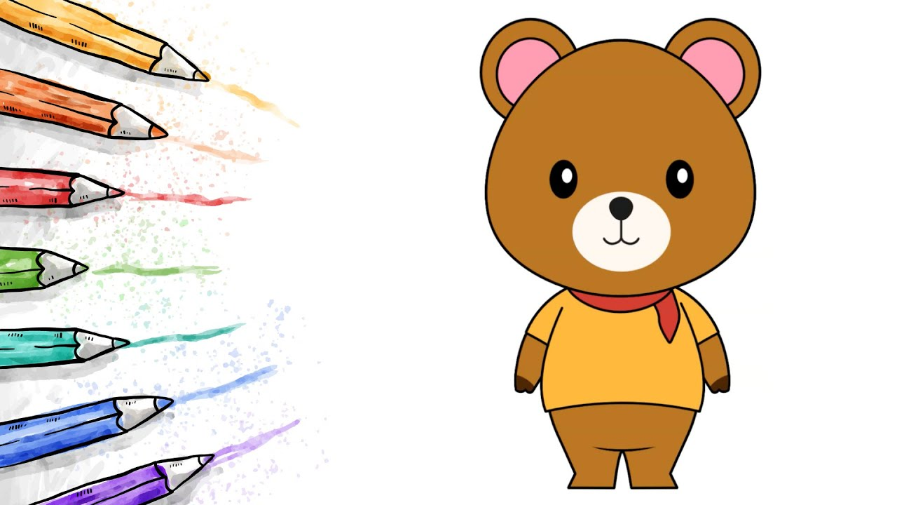
1. Misia łatwo się rysuje,
to po prostu kilka kółek.
Ref. Bara-bam, bara-bam,
misia narysuję wam.

2. Najpierw głowa, potem brzuszek,
cztery łapy, para uszek.
Ref. Bara-bam, bara-bam…

3. Oczka dwa i nosek mały,
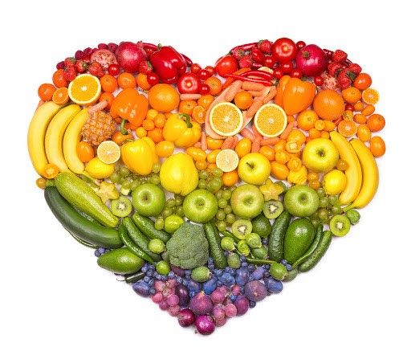
uśmiech misiu, masz wspaniały!
Ref. Bara-bam, bara-bam…

„Zdrowym być!” (muz. i sł. R. Szczypior)
- Mleko, jogurt lub kefirek
na śniadanie trzeba pić.
Ref. To jest bardzo, bardzo ważne,
żeby zdrowym dzieckiem być!

- Zaprzyjaźnić się z marchewką,
i z jabłuszkiem w zgodzie żyć.
Ref. To jest bardzo, bardzo ważne…
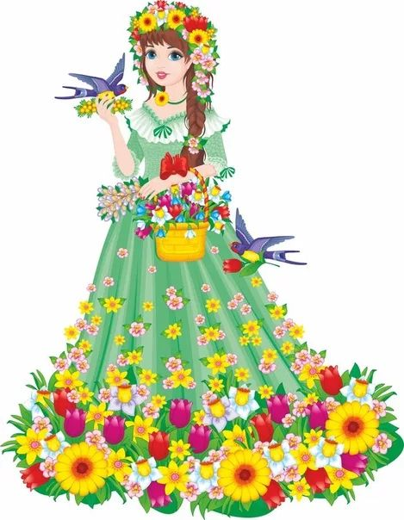
- Po zabawie, przed jedzeniem
trzeba zawsze ręce myć.
Ref. To jest bardzo, bardzo ważne

„Pani Wiosna” (sł. U.Kozłowska, muz. B.Tartanus)
1. Idzie, idzie Pani Wiosna
cicho na paluszkach,
taka piękna i radosna
jak bajkowa wróżka.

Ref. Obudź się niedźwiadku już,
wiosna jest tuż, tuż!
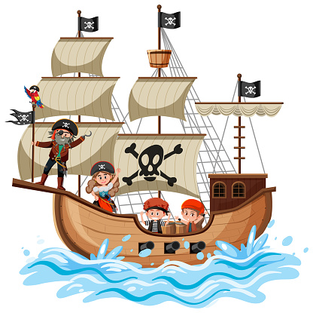
2. Idzie Wiosna kolorowa,
ma w koszyku kwiatki.
Pragnie nimi obdarować
dzieci i niedźwiadki.

Ref. Obudź się niedźwiadku już,
wiosna jest tuż, tuż!

„Płynęła szalupa” (autor nieznany)
1. Płynęła szalupa po morzu z bąbelkami.
I słoń z malinowym nosem i z kłapciastymi uszami!
Wtem sroka krzyknęła: – „Statek z piratami!”
I słoń z malinowym nosem i z kłapciastymi uszami!

2. Złupili piraci łódkę ze skarbami.
I słoń z malinowym nosem i z kłapciastymi uszami!
Została już tylko woda z bąbelkami.
I słoń z malinowym nosem i z kłapciastymi uszami!

„Jajko” (muz. E. Jancewicz, sł. A. Karpińska)
1. Małe jajko, małe,
caluteńkie białe.
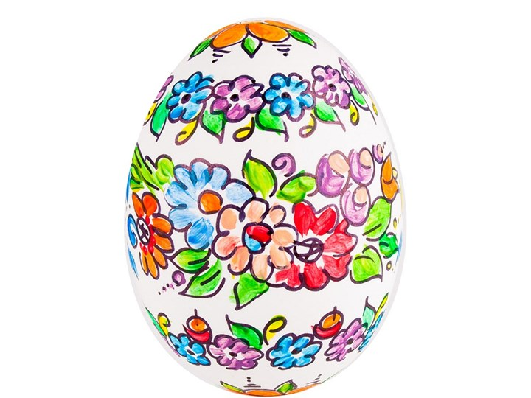
Wezmę farby nowe
piękne, kolorowe.

Ref. Tu kropka, tam kreska,
pisanka niebieska,
tu kropka różowa,
pisanka gotowa.

2. Małe jajko, małe,
dziś już nie jest białe.
Ma ubranie nowe
piękne, kolorowe.

Ref. Tu kropka, tam kreska,
pisanka niebieska,
tu kropka różowa,
pisanka gotowa.

